创新找人网站开发：提高求职者活跃度的策略

随着互联网的不断发展，创新找人网站作为求职者和企业之间的桥梁，已经成为招聘行业的重要发展趋势。如何提高求职者的活跃度，提升用户体验，成为网站运营的关键问题。本文将从以下几个方面探讨创新找人网站开发中提高求职者活跃度的策略。

一、优化用户体验，提升网站界面设计

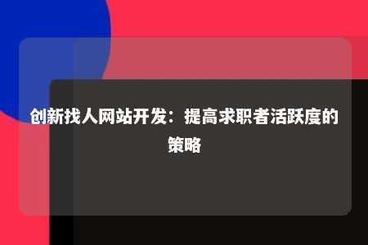

1. 网站界面设计要简洁大方，易于求职者浏览和操作。
2. 优化网站的导航结构，确保求职者能快速找到心仪的职位。
3. 提供个性化的搜索功能，如智能推荐职位、关键词联想等，提高求职者的搜索效率。

二、创新职位展示形式，提高职位吸引力

1. 采用图片、视频等多媒体形式展示职位，让求职者更直观地了解职位信息。
2. 引入职位推荐系统，根据求职者的兴趣爱好、工作经验等个人信息，推荐合适的职位。
3. 定期举办线上招聘活动，如职位抢答、面试技巧直播等，增加求职者的参与度。

三、打造互动社区，促进求职者之间的交流

1. 设立求职者论坛、微信群等交流平台，让求职者分享求职经验、交流心得。
2. 鼓励求职者发表求职日记、面试心得等原创内容，增加用户粘性。
3. 邀请行业专家、企业HR在线答疑，为求职者提供职业发展建议。

四、提供一站式求职服务，提高求职效率

1. 整合简历制作、职位搜索、在线投递、面试邀请等求职功能，打造一站式求职服务平台。
2. 提供职位动态提醒、面试邀请通知等服务，让求职者随时掌握求职进展。
3. 引入人工智能技术，如语音识别、自然语言处理等，提升求职者的沟通体验。

五、举办线上线下活动，提高求职者活跃度

1. 定期举办线下招聘会、行业交流活动，为求职者提供面对面交流的机会。
2. 开展线上主题活动，如求职挑战、职场知识竞猜等，激发求职者的参与热情。
3. 奖励活跃用户，如积分兑换、优惠券发放等，鼓励求职者积极参与网站活动。

创新找人网站开发中，要提高求职者活跃度，需从优化用户体验、创新职位展示、打造互动社区、提供一站式求职服务和举办线上线下活动等多方面入手，不断提升网站质量和用户体验，为求职者提供更加便捷、高效的求职服务。

文章地址：<https://www.yyzq.team/post/345404.html>